Bài thuốc hỗ trợ trị sốt xuất huyết
Sốt xuất huyết (SXH) thường gặp từ tháng 4 - 11, diễn biến phức tạp và dễ thành dịch, rất nguy hiểm.
Đây là một trong những bệnh truyền nhiễm cấp tính, do virut Dengue gây ra, truyền từ người sang người qua muỗi đốt. Y học cổ truyền xếp SXH vào nhóm ôn bệnh và ôn dịch. Nhiệt tà tác động vào doanh, vệ, khí, huyết.
Y học hiện đại chia SXH làm 4 thể
Thể 1: người bệnh sốt 38 - 40ºC, người nổi một số nốt đỏ.
Thể 2: như thể 1 kèm theo xuất huyết dưới da, nổi một số nốt ở mặt, ngực, lưng, tay, chân, có thể đau đầu, đau người, nhức hố mắt...
Thể 3: người ớn lạnh, sốt liên tục 38 - 40ºC, đau đầu, đau nhức hai hố mắt, đau mỏi cơ bắp, người mệt mỏi, nổi ban, xoa bóp thấy dễ chịu, mạch nhanh và yếu, huyết áp kẹt hoặc tụt, da lạnh tái, vật vã, chảy máu bất thường, ồ ạt, choáng.
Thể 4: như thể 3 kèm theo người bệnh sốt cao 40 - 42ºC, run giật cơ, xuất huyết dưới da, toàn thân mẩn đỏ, chảy máu cam, chảy máu chân răng, tiểu ra máu, đi ngoài phân đen, đau bụng vùng gan. Người bệnh có thể nôn ra máu, thân nhiệt giảm đột ngột, huyết áp không đo được, mạch không bắt được, choáng do mất máu và có thể tử vong.
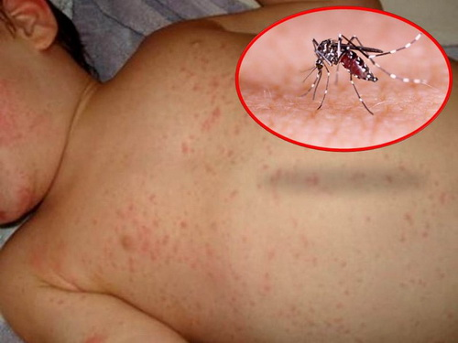
Sốt xuất huyết là bệnh truyền nhiễm cấp tính nguy hiểm do virut Dengue gây ra, truyền từ người sang người qua muỗi đốt.
Y học cổ truyền điều trị tốt bệnh SXH ở thể 1 và 2. Sau đây là một số bài thuốc trị
Thể 1:
Bài 1: kim ngân hoa 10g, liên kiều 10g, sơn tra 10g, cúc hoa 10g, đường phèn 20 - 30g. Thái nhỏ dược liệu, hãm với nước sôi 20 - 30 phút. Gạn lấy nước, thêm đường uống thay nước trong ngày.
Bài 2: lá cúc tần 12g, cỏ nhọ nồi 10g (sao cháy), cây mã đề 10g, trắc bá diệp 20g (sao cháy đen), củ sắn dây 20g, rau má 10g, trúc diệp 10g, cỏ mần trầu 8g. Sắc uống ngày 1 thang chia 2 lần, cách bữa ăn khoảng 1,5 giờ. Nếu không có củ sắn dây thay bằng lá dâu 12g, không có trắc bách diệp thay bằng lá sen sao đen 12g hoặc hoa kinh giới sao đen 12g.
Thể 2:
Bài 1: huyền sâm 20g, sừng trâu 12g, sinh địa 24g, trúc diệp12g, đan sâm 16g, mạch đông 12g, kim ngân hoa 16g, liên kiều 16g, hoàng liên 4g. Sắc uống ngày 1 thang chia 2 lần cách bữa ăn 1,5 giờ.
Bài 2: cây cối xay 20g, rễ cỏ tranh 12g, sài đất 12g, kim ngân (lá, cành) 16g, hoa hòe 20g (sao cháy), bồ công anh 10g, cỏ nhọ nồi 20g (sao cháy). Sắc uống ngày 1 thang chia 2 lần, cách bữa ăn 1,5 giờ. Nếu ho gia củ rẻ quạt (xạ can) 10g, bách bộ 10g.
Lưu ý: uống từ 3 - 5 thang thuốc, nếu thấy hết sốt và hết xuất huyết thì dừng.
Thể 3 và 4: Người bệnh phải được cứu chữa ở cơ sở y tế
Liều điều trị cho trẻ em: Từ 1 - 5 tuổi bằng 1/3 liều người lớn; Từ 6 - 13 tuổi bằng 1/2 liều người lớn; Từ 14 tuổi trở lên liều bằng người lớn; Trẻ còn bú mẹ thì cho mẹ uống thuốc, pha thuốc vào sữa mẹ điều trị cho con.
Giai đoạn phục hồi: Người bệnh hết sốt, ban xuất huyết mờ dần, cơ thể mệt mỏi, chán ăn, hoa mắt chóng mặt, lưng gối đau mỏi, ngủ kém, đại tiện lỏng nát... Thời kỳ này chủ yếu là nghỉ ngơi, ăn uống bồi dưỡng hợp lý. Có thể dùng bài thuốc bổ khí kết hợp bổ âm để tăng cường sức lực, bồi dưỡng cơ thể sau thời gian sốt kéo dài:
Bài 1: đẳng sâm 20g, hoài sơn 16g, bạch truật 12g, mạch môn 10g, sa sâm 10g. Sắc uống ngày 1 thang.
Bài 2: xương dê 500g, gạo tẻ 100g. Xương dê làm sạch, chặt khúc, nấu cháo với gạo tẻ; cháo chín thêm muối, gừng tươi, hành, gia vị. Ăn nóng khi đói. Dùng tốt cho người xuất huyết dưới da do giảm tiểu cầu, thiếu máu do thiểu dưỡng.
BS. Thanh Ngọc
Nguồn https://suckhoedoisong.vn

